Минобрнауки России

Бузулукский гуманитарно-технологический институт (филиал)
федерального государственного бюджетного образовательного учреждения
высшего образования
Оренбургский государственный университет»

Кафедра физики, информатики и математики

Фонд
оценочных средств
по дисциплине «Физические основы электронно-вычислительных машин»

Уровень высшего образования
БАКАЛАВРИАТ
Направление подготовки
44.03.01 Педагогическое образование
(код и наименование направления подготовки)
Информатика
(наименование направленности (профиля) образовательной программы)
Тип образовательной программы
Программа академического бакалавриата

Квалификация
Бакалавр
Форма обучения
Заочная

Год набора 2017
Фонд оценочных средств предназначен для контроля знаний обучающихся по направлению подготовки 44.03.01 Педагогическое образование по дисциплине «Физические основы электронно-вычислительных машин».

Фонд оценочных средств рассмотрен и утвержден на заседании кафедры

Физики, информатики и математики
^{наименование кафедры}
протокол № ________ от "____" __________ 2017 г.

Первый заместитель директора по УР Е.В. Фролова
наименование факультета подпись расшифровка подписи
Исполнитель:
ст. преподаватель А.В. Сидоров
должность подпись расшифровка подписи
Раздел 1. Перечень компетенций, с указанием этапов их формирования в процессе освоения дисциплины
Формируемые компетенции | Планируемые результаты обучения по дисциплине, характеризующие этапы формирования компетенций | Виды оценочных средств/  шифр раздела в данном документе
ОК-3 способность использовать естественнонаучные и математические знания для ориентирования в современном информационном пространстве | Знать:  - назначение основных элементов и устройств цифровой техники | Блок А − задания репродуктивного уровня  А.0 Фонд тестовых заданий по дисциплине  А.1 Вопросы для опроса
 | Уметь:  - анализировать характеристики цифровых устройств | Блок В − задания реконструктивного уровня  В.0 Варианты заданий на выполнение контрольной работы  В.1 Типовые задачи  B.2 Варианты заданий на практические занятия / заданий для выполнения лабораторных работ
 | Владеть:  навыками распознавания известных физических явлений при анализе явлений и процессов в области цифровой электроники | Блок С − задания практико-ориентированного и / или исследовательского уровня  С.0 Перечень дискуссионных тем для проведения круглого стола  С.1 Задания повышенной трудности
ПК-10 способность проектировать траектории своего профессионального роста и личностного развития | Знать:  - основные электрические характеристики электронных цифровых цепей | Блок А − задания репродуктивного уровня  А.0 Фонд тестовых заданий по дисциплине  А.1 Вопросы для опроса
 | Уметь:  - анализировать прохождение сигналов в цифровых устройствах по их блок-схемам, используя различные способы представления сигналов | Блок В − задания реконструктивного уровня  В.0 Варианты заданий на выполнение контрольной работы  В.1 Типовые задачи  B.2 Варианты заданий на практические занятия / заданий для выполнения лабораторных работ
 | Владеть:  современной терминологией, позволяющей самостоятельно изучать соответствующую методическую и научно-популярную литературу в необходимом объеме | Блок С − задания практико-ориентированного и / или исследовательского уровня  С.0 Перечень дискуссионных тем для проведения круглого стола  С.1 Задания повышенной трудности

Раздел 2. Типовые контрольные задания и иные материалы, необходимые для оценки планируемых результатов обучения по дисциплине (оценочные средства). Описание показателей и критериев оценивания компетенций, описание шкал оценивания

Блок А

А.0 Фонд тестовых заданий по дисциплине

Раздел 1 Общие принципы построения и функционирования МПС
1.1. Область производящая исследование и разработку электронных приборов называется
_________
электроникой

1.2. раздел электроники, включающий исследования взаимодействия потоков свободных электронов с электрическими и магнитными полями в вакууме, а также методы создания электронных приборов и устройств, в которых это взаимодействие используется называется
_________
вакуумная электроника

1.3. основным направлением твердотельной электроники, связанным с разработкой различных видов полупроводниковых приборов является
_________
полупроводниковая электроника

1.4. направлением твердотельной электроники, связанным с разработкой интегральных схем является
_________
микроэлектроника

1.5. задачи, связанные с изучением свойств твердотельных материалов (полупроводниковых, диэлектрических, магнитных и др.) решает
_________
твердотельная электроника

1.6. круг вопросов, связанных с разработкой методов и средств усиления и генерации электромагнитных колебаний на основе эффекта вынужденного излучения атомов и молекул рассматривает
_________
квантовая электроника

1.7. Совокупность взаимосвязанных компонентов, изготовленных в едином корпусе называется
_________
интегральной схемой

1.8. Компоненты входящие в состав ИС называются
_________
элементами

1.9. Основным элементом МДП ИС является
_________
МДП-транзистор

1.10. Функциональную сложность ИС называют
_________
степенью интеграции
1.11. Количество элементов на единицу площади кристалла
_________
плотность упаковки

1.12. Раздел электроники занимающийся разработкой и исследованием интегральных схем называется
_________
микроэлектроникой

1.13. Перечислите три главных аспекта развития микроэлектроники:
- физический;
- технологический;
- экономический;
-схемотехнический.

1.14. Дайте классификацию интегральных схем:
- полупроводниковые;
- гибридные;
- пленочные;
- совмещенные;
- специальные.

1.15. В зависимости от степени интеграции различают следующие виды интегральных схем:
- СИС;
- СБИС;
- БИС;
- КИС
- ИС.

1.16. Среди элементов полупроводниковых ИС отсутствуют:
- индуктивности;
- трансформаторы;
- транзисторы;
- диоды.

1.17. Какие типы полупроводниковых ИС вы знаете:
- биполярные;
- МОП;
- униполярные;
- БИМОП.

1.18. Характерная особенность полупроводниковых ИС – отсутствие:
- трансформаторов;
- резисторов;
- транзисторов;
- диодов.

1.19. Необходима ли изоляция элементов биполярной ИС:
- необходима;
- не обязательна;
- нет необходимости;
- зависит от конкретного типа микросхемы.

1.20. Нуждаются ли элементы МОП ИС в изоляции:
- да;
- нет;
- в зависимости от области применения ИС;
- в зависимости от факторов внешней среды.
1.21. Дискретные компоненты входящие в состав гибридной ИС называются:
- навесными;
- накладными;
- имплантированными;
- встроенными.

1.22. Локальное легирование полупроводниковых ИС осуществляется с помощью:
- маски;
- окраски;
- прессовки;
- выщелачивания.

1.23. Укажите рисунок с пленочной ИС:
а)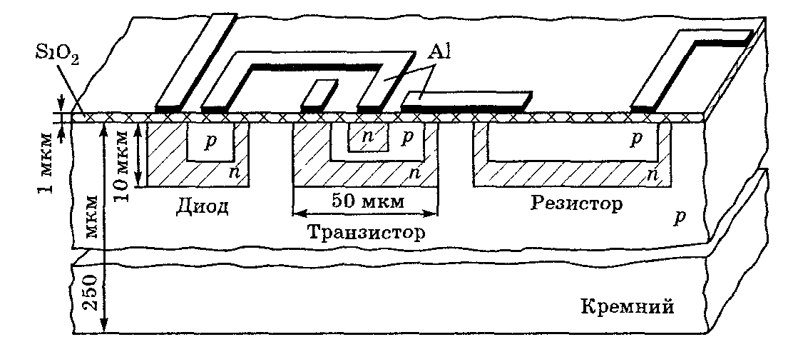б)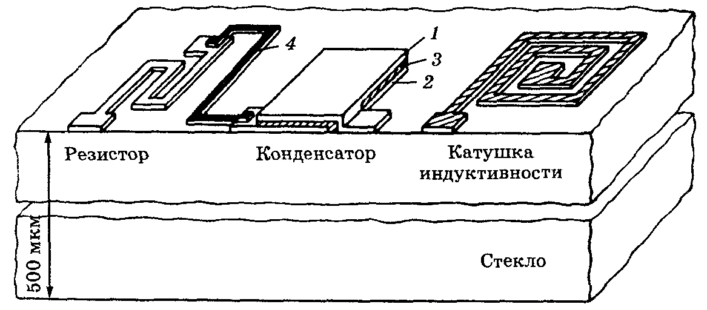

1.24. Укажите рисунок с полупроводниковой ИС:
а)б)

1.25. Укажите соответствие между количеством элементов ИС и названием:
100 | 1. ИС
1000 | 4. СБИС
100000 | 3. БИС
>100000 | 2. СИС
 | МИС

1.26. Укажите соответствие между количеством элементов ИС и названием:
100 | 1. IC
1000 | 3. LSI
100000 | 4. VLSI
>100000 | BSI
 | 2. MSI

1.27. ИС типа КР1005ВЕ1 содержит 3000 элементов, ИС типа 106ЛБ1 содержит 18 элементов. Какая из этих схем относится к схемам средней степени?

1.28. ИС типа КР1005ВЕ1 содержит 3000 элементов, ИС типа 106ЛБ1 содержит 18 элементов. Какая из этих схем относится к БИС?

1.29. Расположите в хронологической последовательности (от раннего к позднему) следующие события:
1. переход от вакуумных ламп к полупроводниковым приборам
4. появление МОП интегральных схем
2. переход от точечных транзисторов к плоскостным
3. появление биполярных интегральных схем

1.30. Расположите ИС в порядке возрастания количества интегрированных элементов:
3. БИС
1. ИС
4. СБИС
2. СИС

Раздел 2 Архитектура микропроцессора (МП) и МПС. Организация системной шины и памяти

2.1. элемент электрической цепи, который обладает свойством только рассеивать энергию, называется:
– сопротивлением;
– емкостью;
– индуктивностью;
– реостатом.

2.2. элемент электрической цепи, который обладает свойством только запасать энергию в магнитном поле, называется:
– сопротивлением;
– емкостью;
– индуктивностью;
– реостатом.

2.3. элемент электрической цепи, который обладает свойством только запасать энергию в электрическое поле, называется:
– сопротивлением;
– емкостью;
– индуктивностью;
– реостатом.

2.4. линейные электрические цепи удовлетворяют принципу:
– причинности;
– суперпозиции;
– когерентности;
– независимости.

2.5. цепь, содержащая хотя бы один нелинейный элемент, называется:
– нелинейной;
– смешанной;
– неоднородной;
– сложной.

2.6. электрическая цепь, содержащая линейные и параметрические элементы, называется:
– параметрической;
– смешанной;
– неоднородной;
– сложной.

2.7. совокупность элементов и устройств, предназначенных для прохождения тока по определенному, заранее заданному алгоритму и описываемых с помощью понятий тока и напряжения называют:
– функциональным устройством;
– параметрическим устройством;
– электрической цепью;
– алгоритмическим устройством.

2.8. напряжение, действующее на соответствующем участке цепи при протекании по нему тока называется:
– падением напряжения;
– потенциалом;
– разностью потенциалом;
– разностью напряжений.

2.9. назначение вторичных источников электропитания:
– передача энергии электронным устройствам с необходимым преобразованием;
– обеспечение бесперебойного питания устройств;
– обеспечение «горячей» замены источника питания;
– обеспечение питания устройств, не требовательных к характеристикам источника.

2.10. наиболее габаритный элемент вторичных источников электропитания:
– резистор;
– фильтр;
– трансформатор;
– стабилизатор.

2.11. скорость изменения потока вектора электрического смещения через некоторую поверхность:
_________
ток смещения

2.12. плоский контур с электрическим током называется:
_________
магнитным диполем

2.13. векторная величина, равная объемной плотности электрического дипольного момента в некоторой точке вещественного тела:
_________
электрическая поляризованность

2.14. векторная величина, равная объемной плотности магнитного дипольного момента в некоторой точке вещественного тела:
_________
намагниченность вещества

2.15. любая электрическая цепь, которая взаимодействует с внешними по отношению к ней цепями через посредство двух ее полюсов и только через них называется:
_________
двухполюсником

2.16. двухполюсник будет _________, если энергия, отданная двухполюсником во внешнюю цепь, ни при каких условиях не может превышать той, которая была к нему подведена за все предшествующее время.
пассивным

2.17. электрические цепи, у которых реакция пропорциональна воздействию называются:
_________
линейными

2.18. устройство, предназначенное для усиления мощности входного сигнала называется:
_________
усилителем

2.19. устройство обеспечивающее передачу энергии из выходной цепи во входную:
_________
обратная связь

2.20. для передачи больших мощностей сигналов без искажений на низкоомную нагрузку предназначены:
_________
усилители мощности
2.21. сигналы имеющие равные амплитуды, но противоположные фазы называют:
_________
дифференциальными

2.22. устройства, предназначенные для выделения, усиления и генерации сигналов на определенных рабочих частотах называются:
_________
частотно-избирательными

2.23. электрические токи бывают трех типов:
– проводимости;
– смещения;
– переноса;
– наложения.

2.24. всякое упорядоченное движение зарядов называется:
_________
электрическим током

2.25. за положительное направление тока принято считать направление движения:
_________
положительных зарядов

2.26. величина, определяемая количеством заряда, переносимого через воображаемую площадку, за единицу времени
_________
сила тока

2.27. векторная величина, определяемая количеством заряда, переносимого за единицу времени через единичную площадку, перпендикулярную линиям тока
_________
плотность тока

2.28. электрическая цепь, содержащая в себе _________, называется разветвленной
узлы

2.29. сопротивление однородного проводника зависит от:
– материала;
– формы и размеров;
– от температуры;
– массы.

2.30. соединение сопротивлений бывает:
– последовательным;
– параллельным;
– сложным;
– смешанным.

2.31. количество теплоты, выделяющейся в проводнике, пропорционально:
– квадрату силы тока;
– величине напряжения;
– сопротивлению проводника;
– времени протекания тока.

2.32. для поддержания постоянного тока в замкнутой цепи необходимо действие:
– сторонних сил;
– тока;
– напряжения;
– сопротивления.

2.33. величина, равная работе сторонних сил, отнесенная к единице положительного заряда, называется:
– напряжением;
– электродвижущей силой;
– силой тока;
– сопротивлением.

2.34. первое правило Кирхгофа является следствием:
– закона Джоуля-Ленца;
– закона сохранения заряда;
– закона сохранения энергии;
– закона Ома.

2.35. второе правило Кирхгофа является следствием равенства нулю циркуляции электростатического поля по замкнутому контуру, то есть следствием его:
– непрерывности;
– однородности;
– потенциальности;
– неоднородности.

2.36. количество теплоты, выделяющееся в единице объема проводника за единицу времени, называется:
– удельной мощностью;
– удельным сопротивлением;
– удельной проводимостью;
– теплопроводностью.

2.37. работа, которую совершает источник по перемещению зарядов во внешней цепи является:
– полезной;
– полной;
– затраченной;
– эффективной.

2.38. работа источника по перемещению зарядов во всей цепи является:
– полезной;
– полной;
– затраченной;
– эффективной.

2.39. коэффициентом полезного действия источника тока называют отношение:
– полезной работы к полной;
– полной работы к затраченной;
– полной работы к полезной;
– затраченной работы к полной.

2.40. работа, производимая током за единицу времени, называется:
– электродвижущей силой;
– мощностью;
– потенциальностью.

2.41. Частотно-избирательные устройства предназначены для:
- усиления сигналов поступающих на вход устройства;
- для выделения сигналов заданной частоты из всей совокупности сигналов;
- для преобразования частоты входного сигнала;
- для выбора вида выходного сигнала.

2.42. Назначение вторичных источников электропитания:
- передача энергии электронным устройствам с необходимым преобразованием;
- обеспечение бесперебойного питания устройств;
- обеспечение «горячей» замены источника питания;
- обеспечение питания устройств, не требовательных к характеристикам источника.
2.43. Наиболее габаритный элемент вторичных источников электропитания:
- резистор;
- фильтр;
- трансформатор;
- стабилизатор.

2.44. Назовите основные элементы пассивных фильтров
- резистор
- транзистор
- диод
- индуктивность
- конденсатор

2.45. Основными элементами вторичных источников электропитания являются:
- силовой трансформатор;
- резистор;
- выпрямитель;
- сглаживающий фильтр;
- стабилизатор.

2.46. Укажите на каком рисунке представлен синусоидальный сигнал
а)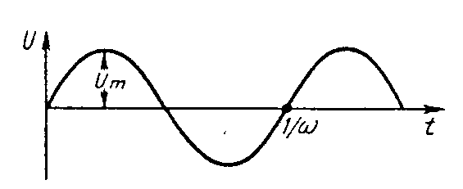б)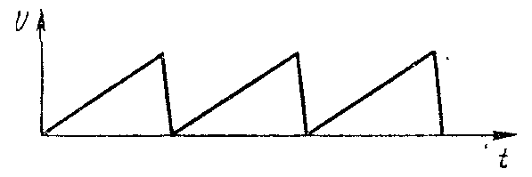в)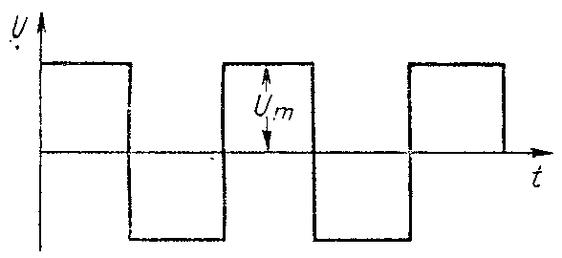
2.47. Укажите на каком рисунке представлен прямоугольный сигнал
а)б)в)

2.48. Укажите на каком рисунке представлен пилообразный сигнал
а)б)в)

2.49. Какой рисунок представляет однополупериодный выпрямитель
а)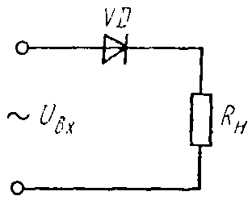 б) 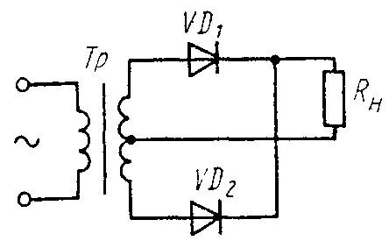 в) 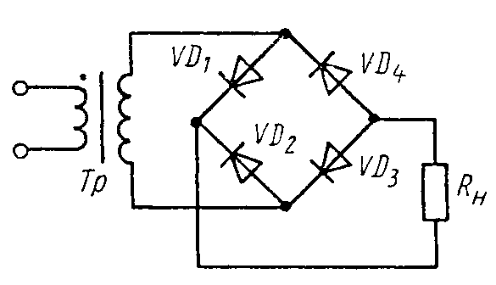

2.50. Какой рисунок представляет двуполупериодный выпрямитель
а) б) в)

Раздел 3 Система команд МП. Форматы команд. Выборка и выполнение команд

3.1. активный полупроводниковый прибор, используемый для усиления или генерирования электрических сигналов
_________
транзистор

3.2. полупроводниковый прибор с двумя встречно-направленными p-n-переходами, созданными в одном кристалле, и тремя внешними выводами
_________
биполярный транзистор

3.3. полупроводниковый прибор, в которых изменение тока происходит под действием перпендикулярного току электрического поля, создаваемого входным сигналом
_________
полевой транзистор

3.4. на каком рисунке показана структура полевого транзистора с одним управляющим p-n-переходом
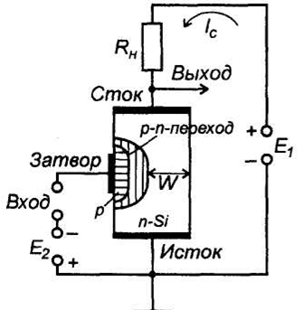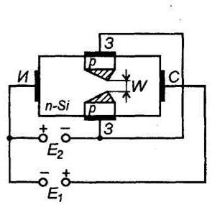

3.5. на каком рисунке показана структура полевого транзистора с двумя управляющими p-n-переходами

3.6. На каком разрезе структуры МДП-транзисторов показан транзистор с индуцированным каналом?
а)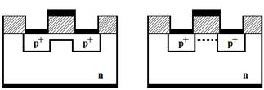 б)

3.7. На каком разрезе структуры МДП-транзисторов показан транзистор со встроенным каналом?
а) б)

3.8. На каком рисунке условно показан p-n-p-транзистор?
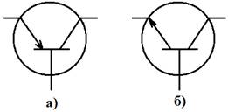

3.9. На каком рисунке условно показан n-p-n-транзистор?

3.10. На каком рисунке показана структура сплавного диода?
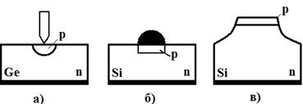

3.11. На каком рисунке показана структура диффузионного диода?

3.12. На каком рисунке показана структура точечного диода?

3.13. На каком рисунке представлена зонная диаграмма собственного полупроводника?
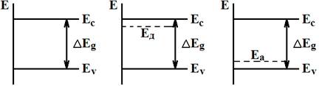

3.14. На каком рисунке представлена зонная диаграмма акцепторного полупроводника?

3.15. На каком рисунке представлена зонная диаграмма донорного полупроводника?

3.16. Какая вольтамперная характеристика принадлежит Ge?
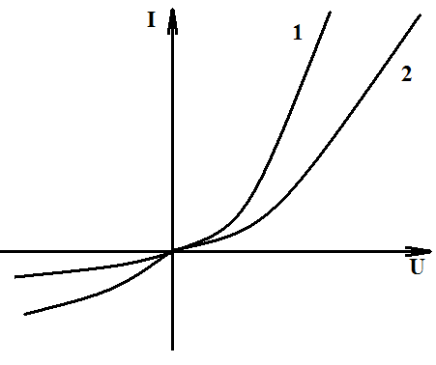

3.17. Какая вольтамперная характеристика принадлежит Si?

3.18. Какая вольтамперная характеристика снята при повышенной температуре?

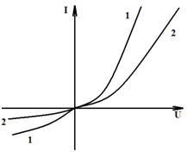

Раздел 4 Интерфейсные схемы МПС и их программирование

4.1. Устройство, предназначенное для усиления мощности входного сигнала называется
_________
усилителем

4.2. Устройство обеспечивающее передачу энергии из выходной цепи во входную
_________
обратная связь

4.3. Для передачи больших мощностей сигналов без искажений на низкоомную нагрузку предназначены
_________
усилители мощности

4.4. Половина промежутка времени в течении которого транзистор открыт
_________
угол отсечки

4.5. Самопроизвольное отклонение напряжения или тока на выходе усилителя о т начального значения
дрейф напряжения
_________
4.6. Параллельно-балансные или разностные усилители по-другому называют
_________
дифференциальными

4.7. Сигналы имеющие равные амплитуды, но противоположные фазы называют
_________
дифференциальными

4.8. Высококачественный интегральный усилитель постоянного тока, предназначенный для работы в схемах с цепями обратной связи
_________
операционный усилитель

5.1. операции по обработке двоичной информации выполняют
_________
логические элементы

5.2. в цифровых устройствах различного назначения обработка информации производится с помощью
_________
двоичного кода

5.3. Устройства, предназначенные для выделения, усиления и генерации сигналов на определенных рабочих частотах называются
_________
частотно-избирательными

5.4. Усиление сигналов в заданной узкой полосе частот обеспечивают
_________
резонансные усилители

5.5. Автоколебательная структура, в которой энергия источников питания преобразуется в энергию электрических автоколебаний
_________
генератор
5.6. операция логического умножения по-другому называется
_________
конъюнкцией

5.7. условное обозначение логического элемента И показано на рисунке
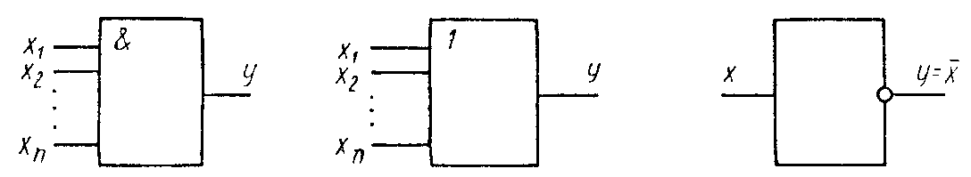

5.8. условное обозначение логического элемента ИЛИ показано на рисунке

5.9. условное обозначение логического элемента И-НЕ показано на рисунке

6.1. любые изменения в электрических цепях можно представить в виде переключений или
_________
коммутаций

6.2. половина промежутка времени в течении которого транзистор открыт
_________
угол отсечки

6.3. самопроизвольное отклонение напряжения или тока на выходе усилителя о т начального значения
_________
дрейф напряжения

6.4. устройства, которые под воздействием управляющего сигнала на входе осуществляют генерацию, формирование или преобразование импульсных сигналов называют
_________ импульсными
6.5. уровни входного напряжения при которых происходит переход из одного устойчивого состояния в другое называются
_________
пороговыми

6.6. активный элемент, включенный в цепь нагрузки и осуществляющий её коммутацию
_________
электронный ключ

6.7. релаксационные генераторы, в которых положительная обратная связь создается с помощью импульсного трансформатора, называют
_________
блокинг-генераторами

6.8. для получения импульсов прямоугольной формы применяются
_________
релаксационные генераторы

6.9. относительное затухание колебаний характеризуется _________, представляющим отношение мгновенных значений тока через один период
декрементом затухания

6.10. процессы перехода токов и напряжений от одного установившегося значения к другому называются:
– нелинейными процессами;
– независимыми процессами;
– переходными процессами;
– вынужденными процессами.

6.11. в любой ветви с индуктивностью ток не может изменяться скачком и в момент коммутации сохраняет то значение, которое он имел непосредственно перед моментом коммутации, это является утверждением:
– закона Ома;
– закона Джоуля-Ленца;
– первого закона коммутации;
– второго закона коммутации.

6.12. напряжение на емкости сразу после коммутации сохраняет то значение, которое оно имело непосредственно перед моментом коммутации, это является утверждением:
– закона Ома;
– закона Джоуля-Ленца;
– первого закона коммутации;
– второго закона коммутации.

6.13. свободный ток в электрической цепи создается:
– внешними источниками питания;
– внутренними источниками питания;
– отрицательными ионами;
– положительными ионами.

6.14. принужденный ток, определяется в установившемся режиме после коммутации и создается:
– внешними источниками питания;
– внутренними источниками питания;
– отрицательными ионами;
– положительными ионами.

6.15. изменения токов и напряжений вызывают одновременное изменение энергии электрического и магнитного полей, связанных с элементами цепи:
– емкостями;
– резисторами;
– индуктивностями;
– транзисторами.
6.16. укажите на каком рисунке представлен синусоидальный сигнал
а)б)в)

6.17. укажите на каком рисунке представлен прямоугольный сигнал
а)б)в)

6.18. укажите на каком рисунке представлен пилообразный сигнал
а)б)в)

6.19. устройства, которые под воздействием управляющего сигнала на входе осуществляют генерацию, формирование или преобразование импульсных сигналов называют
_________
импульсными

6.20. в зависимости от способа записи информации триггерные устройства разделяются на асинхронные и
_________
синхронные

6.21. в зависимости от способа записи информации триггерные устройства разделяются на синхронные и
_________
асинхронные

6.22. входы триггера, по которым он переключается фронтом или срезом импульса, называют
_________
динамическими

6.23. если триггер, переключается уровнем входного сигнала, т.е. требует большой длительности сигнала, то его вход называют
_________
статическим
6.24. D-триггер по-другому называют
_________
триггером задержки

6.25. уровни входного напряжения при которых происходит переход из одного устойчивого состояния в другое называются
_________
пороговыми

6.26. Активный элемент, включенный в цепь нагрузки и осуществляющий её коммутацию
_________
электронный ключ

6.27. Комбинация кремниевого транзистора и диода Шотки в цепи обратной связи
_________
транзистор Шотки

6.28. для получения импульсов прямоугольной формы применяются
_________
релаксационные генераторы

7.1. Устройства, которые под воздействием управляющего сигнала на входе осуществляют генерацию, формирование или преобразование импульсных сигналов называются
_________
импульсными

7.2. Устройство, в котором переход из одного устойчивого состояния в другое осуществляется только при определенных уровнях входного напряжения
_________
триггер Шмидта

7.3. Релаксационные генераторы, в которых положительная обратная связь создается с помощью RC-цепей, называют
_________
мультивибраторами

7.4. Релаксационные генераторы, в которых положительная обратная связь создается с помощью импульсного трансформатора, называют
_________
блокинг-генераторами

7.5. На каком рисунке показан триггер, переключающийся фронтом положительного перепада входного сигнала
а)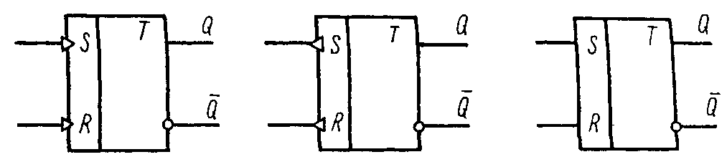 б) в)

7.6. На каком рисунке показан триггер, переключающийся фронтом отрицательного перепада входного сигнала
а) б) в)

7.7. На каком рисунке показан триггер со статическими входами
а) б) в)

7.8. На каком рисунке показан триггер на элементах ИЛИ-НЕ
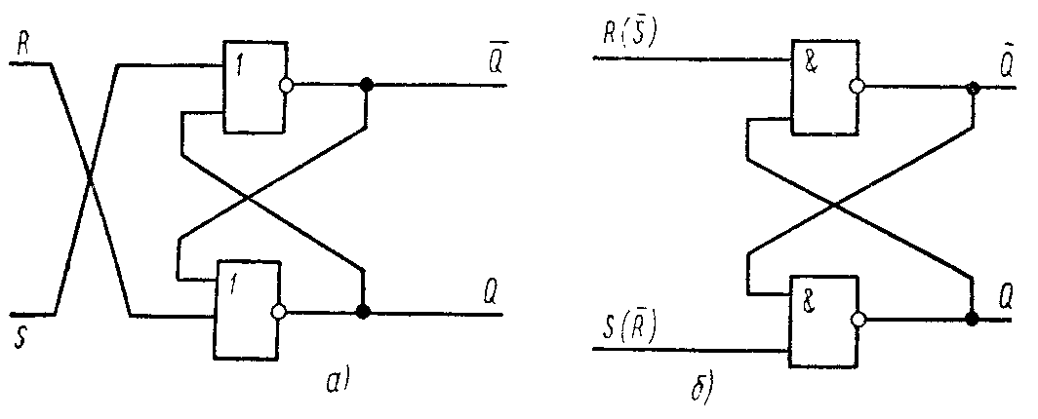

7.9. На каком рисунке показан триггер на элементах И-НЕ

8.1. Комбинационное устройство, выполняющее операцию сложения двух одноразрядных двоичных чисел называется
_________
полусумматором

8.2. Устройства, предназначенные для преобразования одноразрядного десятичного кода в двоичный называют
_________
шифраторами
8.3. Устройство, предназначенное для подключения одного из информационных входов устройства к общей выходной шине называют
_________
мультиплексором

8.4. Устройство, служащее для распределения потока информации с одного информационного входа по нескольким выходным шинамв соответствии с цифровым кодом, поступающим на адресные входы называют
_________
демультиплексором

8.5. Устройство, предназначенное для ввода (записи), хранения и выдачи (считывания) цифрового кода, выраженного в виде двоичного числа (слова) называется
_________
регистром

8.6. Регистр, в котором разряды двоичного числа записываются и считываются последовательно во времени – разряд за разрядом
_________
последовательный

8.7. Устройство, осуществляющее счет числа входных импульсов, реализованных обычно в двоичном коде
_________
счетчик импульсов

8.8. Устройство, осуществляющее преобразование информации из цифровой формы в аналоговую
_________
цифро-аналоговый преобразователь

8.9. Устройство, осуществляющее преобразование информации из аналоговой в цифровую
_________
аналого-цифровой преобразователь

8.10. Устройство, предназначенное для записи, хранения и считывания (выборки) цифровой информации
_________
запоминающее устройство

8.11. запоминающее устройство предназначенно для ________, хранения и считывания (выборки) цифровой информации
записи

8.12. запоминающее устройство предназначенно для записи, ________ и считывания (выборки) цифровой информации
хранения

8.13. запоминающее устройство предназначенно для записи, хранения и ________ (выборки) цифровой информации
считывания

8.14. Устройство, служащее для преобразования команд, поступающих из внутренних регистров микросхем памяти, в сигналы управления работой блоков микросхем памяти
_________ устройство управления

А.1 Вопросы для опроса:

Раздел 1 Общие принципы построения и функционирования МПС
Классификация микропроцессорных систем. Основные принципы построения микропроцессорных систем. Минимальная конфигурация микропроцессорной системы: АЛУ, аккумулятор, регистры общего назначения, счетчик команд, регистр признаков результата, схема управления выполнением команды. Виды системных шин. Магистрали адреса, данных, управления. Принципы функционирования микропроцессорных систем. Цикл выполнения одной команды

Раздел 2 Архитектура микропроцессора (МП) и МПС. Организация системной шины и памяти
Архитектура однокристального МП. Типовая архитектура МПС. Назначение регистров МП. Назначение шины данных, шины адреса и шины управляющих сигналов. Организация адресного пространства памяти и внешних устройств. Назначение и организация стековой памяти. Организация прерывания и прямого доступа в память. Готовность и начальный сброс МПС

Раздел 3 Система команд МП. Форматы команд. Выборка и выполнение команд
Классификация команд. Форматы команд. Расположение кодов программ и кодов данных в памяти. Виды адресаций: непосредственная, прямая, косвенная, индексная, со смещением, относительная, регистровая. Команды загрузки и пересылки. Сложение, вычитание, сравнение чисел в МП. Понятие о переполнении и заёме. Арифметические и логические команды. Работа в формате с фиксированной и плавающей запятой. Схемы и команды аппаратного умножения и деления. Команды работы со стеком. Команды ветвлений и переходов. Команды вызова и возврата. Подсистемы прерывания. Команды прерываний. Специальные команды МП. Понятие о сопроцессорах

Раздел 4 Интерфейсные схемы МПС и их программирование
Типы и функции интерфейсных схем (контроллеров). Команды ввода-вывода МП. Типовое подключение интерфейсных контроллеров к системной шине. Параллельный интерфейс и контроллер параллельного интерфейса; программирование параллельного интерфейса. Последовательный интерфейс и контроллер последовательного интерфейса; программирование последовательного интерфейса. Контроллер прерываний, вектора прерываний, организация резидентной подпрограммы ввода-вывода. Таймеры общего назначения. Режимы работы таймера и их программирование. Примеры проектирования и взаимодействия подсистем ввода-вывода с опросом готовности и запросом на прерывание. Подсистема прямого доступа к памяти

Блок B – Оценочные средства для диагностирования сформированности уровня компетенций – «уметь»

В.0 Варианты заданий на выполнение контрольной работы приведены:
Сидоров, А.В. Физика: методические указания к контрольным работам / А.В. Сидоров; БГТИ (филиал) ОГУ. – Бузулук: БГТИ, 2015. – 26 с.

B.1 Варианты заданий на практические занятия / заданий для выполнения лабораторных работ приведены:
1 Сидоров, А.В. Физика: методические указания к практическим занятиям / А.В. Сидоров; БГТИ (филиал) ОГУ. – Бузулук: БГТИ, 2015. – 52 с.

Темы практических занятий:

- Представление чисел в позиционных системах счисления с различными основаниями
- Двоичная арифметика
- Двоично-десятичная арифметика
- Основы алгебры логики. Синтез дешифратора

Блок С – Оценочные средства для диагностирования сформированности
уровня компетенций – «владеть»

С.0 Перечень дискуссионных тем для проведения круглого стола

1. Материаловедение – основа современной науки и техники
2. Кремний – основной полупроводниковый материал микроэлектроники
3. Основы современной электроники
4. Современные методы исследования свойств полупроводниковых материалов
5. Полупроводниковые приборы и основы их проектирования
6. Методы исследования материалов и элементов электронной техники
7. Физико-химические основы получения новых полупроводниковых соединений
8. Кремний — материал наноэлектроники
9. Этапы развития электроники от микро- до нано
10. Монокристаллы, пластины и эпитаксиальные структуры кремния, арсенида галлия и соединений А3В5 в технологии изготовления приборов электронной техники
11. Полупроводниковые соединения в микро- ,опто- и наноэлектронике
12. Материаловедение и технология новых материалов
13. Полупроводниковые материалы – основа современной электроники
14. Новые методы получения материалов для наноэлектроники
15. Материалы и элементы электронной техники
16. Солнечные элементы: физика, технология и электроника
17. Использование солнечных элементов
18. Методы преобразования солнечной энергии
19. Солнечные батареи на полупроводниковых структурах
20. Современная тенденция в развитии солнечных элементов
Блок D

Экзаменационные вопросы (вопросы к зачету).

D.0 Перечень вопросов к зачету:

- История развития вычислительных средств.
- Классификация ЭВМ по физическому представлению обработки информации, поколениям ЭВМ, сферам применения и методам исполнения вычислительных машин.
- Системы счисления. Непозиционные и позиционные системы счисления.
- Системы счисления, используемые в ЭВМ. Свойства позиционных систем счисления.
- Перевод чисел из одной системы счисления в другую.
- Представление чисел в ЭВМ: естественная и нормальная формы.
- Форматы хранения чисел в ЭВМ.
- Алгебраическое представление двоичных чисел: прямой, обратный и дополнительные коды.
- Операции с числами в прямом двоичном, восьмеричном и шестнадцатеричном кодах.
- Использование обратного и дополнительного двоичных кодов для реализации всех арифметических операций с помощью суммирующего устройства.
- Перевод чисел из одной системы счисления в другую.
- Выполнение операций над числами в естественной и нормальной формах.
- Виды информации и способы ее представления в ЭВМ
- Классификация информационных единиц, обрабатываемых ЭВМ.
- Типы данных, структуры данных, форматы файлов. Числовые и нечисловые типы данных и их виды
- Структуры данных и их разновидности.
- Кодирование символьной информации. Символьные коды: ASCII, UNICODE и др.
- Кодирование графической информации.
- Двоичное кодирование звуковой информации.
- Сжатие информации. Кодирование видеоинформации. Стандарт MPEG.
- Базовые логические операции и схемы. Таблицы истинности.
- Схемные логические элементы ЭВМ: регистры, вентили, триггеры, полусумматоры и сумматоры. Таблицы истинности RS-, JK- и Т-триггера.
- Логические узлы ЭВМ и их классификация. Сумматоры, дешифраторы, программируемые логические матрицы, их назначение и применение.
- Понятие архитектуры и структуры компьютера.
- Принципы (архитектура) фон Неймана. Реализация принципов фон Неймана в ЭВМ.
- Основные компоненты ЭВМ. Основные типы архитектур ЭВМ.
- Структура процессора. Устройство управления: назначение и упрощенная функциональная схема. Регистры процессора: сущность, назначение, типы. Регистры общего назначения, регистр команд, счетчик команд, регистр флагов.
- Структура команды процессора. Цикл выполнения команды. Понятие рабочего цикла, рабочего такта. Принципы распараллеливания операций и построения конвейерных структур. Классификация команд. Системы команд и классы процессоров: CISC, RISC, MISC, VLIM.
- Арифметико-логическое устройство (АЛУ): назначение и классификация. Структура и функционирование АЛУ.
- Интерфейсная часть процессора: назначение, состав, функционирование. Организация работы и функционирование процессора.
- Построение последовательности машинных операций для реализации простых вычислений
- Иерархическая структура памяти. Основная память ЭВМ. Оперативное и постоянное запоминающие устройства: назначение и основные характеристики.
- Организация оперативной памяти. Адресное и ассоциативное ОЗУ: принцип работы и сравнительная характеристика. Виды адресации. Линейная, страничная, сегментная память. Стек. Плоская и многосегментная модель памяти.
- Кэш-память: назначение, структура, основные характеристики. Организация кэш-памяти: с прямым отображением, частично-ассоциативная и полностью ассоциативная кэш-память.
- Динамическая память. Принцип работы. Обобщенная структурная схема памяти. Режимы работы: запись, хранение, считывание, режим регенерации. Модификации динамической оперативной памяти. Основные модули памяти. Наращивание емкости памяти.
- Статическая память. Применение и принцип работы. Основные особенности. Разновидности статической памяти.
- Устройства специальной памяти: постоянная память (ПЗУ), перепрограммируемая постоянная память (флэш-память), видеопамять. Назначение, особенности, применение.
- Базовая система ввода/вывода (BIOS): назначение, функции, модификации.
- Понятие интерфейса. Классификация интерфейсов. Организация взаимодействия ПК с периферийными устройствами. Чипсет: назначение и схема функционирования.
- Общая структура ПК с подсоединенными периферийными устройствами. Системная шина и ее параметры. Интерфейсные шины и связь с системной шиной. Системная плата: архитектура и основные разъемы.
- Внутренние интерфейсы ПК: шины ISA, EISA, VCF, VLB, PCI, AGP и их характеристики.
- Интерфейсы периферийных устройств IDE и SCSI. Современная модификация и характеристики интерфейсов IDE/ATA и SCSI.
- Внешние интерфейсы компьютера. Последовательный порт стандарта RS-232: назначение, структура кадра данных, структура разъемов.
- Внешние интерфейсы компьютера. Параллельный порт ПК: назначение и структура разъемов.
- Назначение, характеристики и особенности внешних интерфейсов USB и IEEE 1394 (FireWire). Интерфейс стандарта 802.11 (Wi-Fi).
- Режимы работы процессора. Характеристика реального режима процессора 8086. Адресация памяти реального режима.
- Основные понятия защищенного режима. Адресация в защищенном режиме. Дескрипторы и таблицы. Системы привилегий. Защита.
- Переключение задач. Страничное управление памятью. Виртуализация прерываний. Переключение между реальным и защищенным режимами.
- Основы программирования процессора. Выбор и дешифрация команд. Выбор данных из регистров общего назначения и микропроцессорной памяти. Обработка данных и их запись. Выработка управляющих сигналов.
- Основные команды процессора: арифметические и логические команды, команды перемещения, сдвига, сравнения, команды условных и безусловных переходов, команды ввода-вывода.
- Подпрограммы. Виды и обработка прерываний. Этапы компиляции исходного кода в машинные коды и способы отладки. Использование отладчиков.
- Основные характеристики процессоров. Идентификация процессоров. Совместимость процессоров. Типы сокетов.
- Обзор современных процессоров ведущих мировых производителей.
- Процессоры нетрадиционной архитектуры. Клеточные и ДНК-процессоры. Нейронные процессоры.
- Назначение и характеристики ВС. Организация вычислений в вычислительных системах. ЭВМ параллельного действия, понятия потока команд и потока данных. Ассоциативные системы. Матричные системы.
- Конвейеризация вычислений. Конвейер команд, конвейер данных. Суперскаляризация.
- Классификация ВС в зависимости от числа потоков команд и данных: ОКОД (SISD), ОКМД (SIMD), МКОД (MISD), МКМД (MMD)
- Классификация многопроцессорных ВС с разными способами реализации памяти совместного использования: UMA, NUMA, СОМА. Сравнительные характеристики, аппаратные и программные особенности.
- Классификация многомашинных ВС: МРР, NDW и COW. Назначение, характеристики, особенности.
- Примеры ВС различных типов. Преимущества и недостатки различных типов вычислительных систем.

Описание показателей и критериев оценивания компетенций, описание шкал оценивания

4-балльная  шкала | Отлично | Хорошо | Удовлетворительно | Неудовлетворительно
100 балльная шкала | 85-100 | 70-84 | 50-69 | 0-49
Бинарная шкала | Зачтено |  |  | Не зачтено

Оценивание выполнения практических заданий

4-балльная шкала | Показатели | Критерии
Отлично | - Полнота выполнения практического задания;  - Своевременность выполнения задания;  - Последовательность и рациональность выполнения задания;  - Самостоятельность решения. | Задание решено самостоятельно. При этом составлен правильный алгоритм решения задания, в логических рассуждениях, в выборе формул и решении нет ошибок, получен верный ответ, задание решено рациональным способом.
Хорошо |  | Задание решено с помощью преподавателя. При этом составлен правильный алгоритм решения задания, в логическом рассуждении и решении нет существенных ошибок; правильно сделан выбор формул для решения; есть объяснение решения, но задание решено нерациональным способом или допущено не более двух несущественных ошибок, получен верный ответ.
Удовлетворительно |  | Задание решено с подсказками преподавателя. При этом задание понято правильно, в логическом рассуждении нет существенных ошибок, но допущены существенные ошибки в выборе формул или в математических расчетах; задание решено не полностью или в общем виде.
Неудовлетворительно |  | Задание не решено.

Оценивание выполнения тестов

4-балльная  шкала | Показатели | Критерии
Отлично | - Полнота выполнения тестовых заданий;  - Своевременность выполнения;  - Правильность ответов на вопросы;  - Самостоятельность тестирования. | Выполнено 85-100 % заданий предложенного теста, в заданиях открытого типа дан полный, развернутый ответ на поставленный вопрос
Хорошо |  | Выполнено 70-84 % заданий предложенного теста, в заданиях открытого типа дан полный, развернутый ответ на поставленный вопрос; однако были допущены неточности в определении понятий, терминов и др.
Удовлетворительно |  | Выполнено 50-69 % заданий предложенного теста, в заданиях открытого типа дан неполный ответ на поставленный вопрос, в ответе не присутствуют доказательные примеры, текст со стилистическими и орфографическими ошибками.
Неудовлетворительно |  | Выполнено 0 %-49 % заданий предложенного теста, на поставленные вопросы ответ отсутствует или неполный, допущены существенные ошибки в теоретическом материале (терминах, понятиях).

Оценивание ответа на зачете

Бинарная шкала | Показатели | Критерии
Зачтено | 1. Полнота изложения теоретического материала;  2. Полнота и правильность решения практического задания;  3. Правильность и/или аргументированность изложения (последовательность действий);  4. Самостоятельность ответа;  5. Культура речи. | 1 Дан полный, в логической последовательности развернутый ответ на поставленный вопрос, где он продемонстрировал знания предмета в полном объеме учебной программы, достаточно глубоко осмысливает дисциплину, самостоятельно, и исчерпывающе отвечает на дополнительные вопросы, приводит собственные примеры по проблематике поставленного вопроса, решил предложенные практические задания без ошибок.  - Дан развернутый ответ на поставленный вопрос, где студент демонстрирует знания, приобретенные на лекционных и семинарских занятиях, а также полученные посредством изучения обязательных учебных материалов по курсу, дает аргументированные ответы, приводит примеры, в ответе присутствует свободное владение монологической речью, логичность и последовательность ответа. Однако допускается неточность в ответе. Решил предложенные практические задания с небольшими неточностями.  - Дан ответ, свидетельствующий в основном о знании процессов изучаемой дисциплины, отличающийся недостаточной глубиной и полнотой раскрытия темы, знанием основных вопросов теории, слабо сформированными навыками анализа явлений, процессов, недостаточным умением давать аргументированные ответы и приводить примеры, недостаточно свободным владением монологической речью, логичностью и последовательностью ответа. Допускается несколько ошибок в содержании ответа и решении практических заданий.
Незачтено |  | Дан ответ, который содержит ряд серьезных неточностей, обнаруживающий незнание процессов изучаемой предметной области, отличающийся неглубоким раскрытием темы, незнанием основных вопросов теории, несформированными навыками анализа явлений, процессов, неумением давать аргументированные ответы, слабым владением монологической речью, отсутствием логичности и последовательности. Выводы поверхностны. Решение практических заданий не выполнено, т. е. студент не способен ответить на вопросы даже при дополнительных наводящих вопросах преподавателя.

Раздел 3 Методические материалы, определяющие процедуры оценивания знаний, умений, навыков и (или) опыта деятельности, характеризующих этапы формирования компетенций

Основными этапами формирования компетенций по дисциплине при изучении студентами дисциплины являются последовательное изучение содержательно связанных между собой разделов.
Тестирование проводится с помощью веб-приложения «Универсальная система тестирования БГТИ».
На тестирование отводится 90 минут. Каждый вариант тестовых заданий включает
25 вопросов. За каждый правильный ответ на вопрос дается 4 балла.
Перевод баллов в оценку:
– 50-100 – «зачтено»;
– 0-49 – «незачтено».
В целом по дисциплине оценка «зачтено» ставится в следующих случаях:
– обучаемый демонстрирует самостоятельность в применении знаний, умений и навыков к решению учебных заданий в полном соответствии с образцом, данным преподавателем, по заданиям, решение которых было показано преподавателем, следует считать, что компетенция сформирована, но ее уровень недостаточно высок.
– обучаемый способен продемонстрировать самостоятельное применение знаний, умений и навыков при решении заданий, аналогичных тем, которые представлял преподаватель при потенциальном формировании компетенции, подтверждает наличие сформированной компетенции, причем на более высоком уровне. Наличие сформированной компетенции на повышенном уровне самостоятельности со стороны обучаемого при ее практической демонстрации в ходе решения аналогичных заданий следует оценивать как положительное и устойчиво закрепленное в практическом навыке.
– обучаемый демонстрирует способность к полной самостоятельности (допускаются консультации с преподавателем по сопутствующим вопросам) в выборе способа решения неизвестных или нестандартных заданий в рамках учебной дисциплины с использованием знаний, умений и навыков, полученных как в ходе освоения данной учебной дисциплины, так и смежных дисциплин, следует считать компетенцию сформированной на высоком уровне.
Оценка «незачтено» ставится при неспособности обучаемого самостоятельно продемонстрировать наличие знаний при решении заданий, которые были представлены преподавателем вместе с образцом их решения, отсутствие самостоятельности в применении умения к использованию методов освоения учебной дисциплины и неспособность самостоятельно проявить навык повторения решения поставленной задачи по стандартному образцу свидетельствуют об отсутствии сформированной компетенции. Отсутствие подтверждения наличия сформированности компетенции свидетельствует об отрицательных результатах освоения учебной дисциплины.
При оценивании результатов обучения: знания, умения, навыки и/или опыта деятельности (владения) в процессе формирования заявленных компетенций используются различные формы оценочных средств текущего, рубежного и итогового контроля (промежуточной аттестации).

